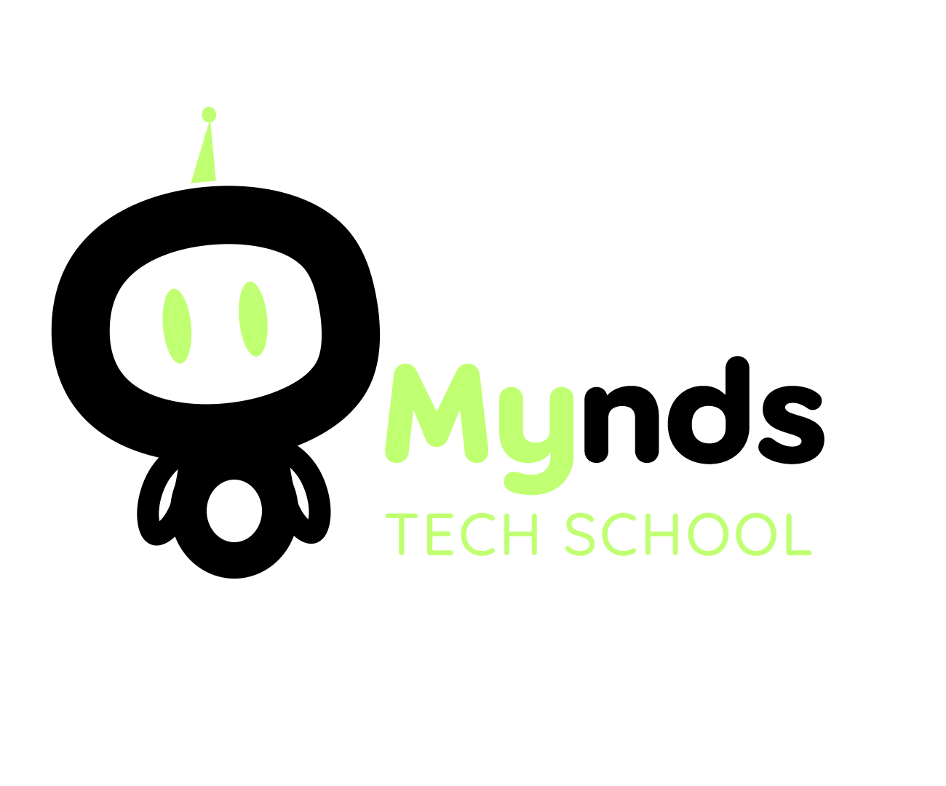

PLANO DE AULA

Aula 08 | Tempo estimado: 1 hora e 30 minutos | Faixa-Etária: Robotics Starter
Tipo da atividade: Escrita
Ferramenta(s): lápis, borracha e caneta

Conteúdos
- Prova Bimestral

Objetivos
- Fazer uma um Prova Bimestral

Estratégias e atividades:

Informações sobre a Prova

A prova abordará o conteúdo das aulas 01 a 07 e será essencial para a menção final do aluno.

Como se preparar:
1. Revise o conteúdo das aulas de 01 a 07.
2. Leia atentamente suas anotações de sala de aula.

Itens necessários para a prova:
- Lápis
- Borracha
- Caneta

Importância de se preparar para a prova:

Realizar a prova é fundamental para avaliar o seu entendimento dos tópicos abordados nas aulas. Uma boa preparação ajuda a consolidar o conhecimento adquirido, identificar áreas que precisam de mais atenção e desenvolver habilidades essenciais para o aprendizado contínuo. Além disso, estar bem preparado para a prova contribui para sua autoconfiança e desempenho acadêmico.

Menções:
A nota da prova influenciará diretamente na sua menção final. As menções são classificações que refletem seu desempenho geral ao longo do curso, sendo elas:
- MB (Muito Bom): Excelente desempenho e compreensão do conteúdo.
- B (Bom): Bom desempenho, com boa compreensão do conteúdo.
- R (Regular): Desempenho satisfatório, com compreensão moderada do conteúdo.
- I (Insatisfatório): Desempenho insuficiente e compreensão inadequada do conteúdo.

Prepare-se bem para garantir a melhor menção possível!

Boa prova!!!

